2018年度
西工区机关事务管理局部门决算

二〇一九年九月
目 录
第一部分 西工区机关事务管理局概况
- 部门职责
- 机构设置
第二部分 2018年度部门决算表
一、收入支出决算总表
二、收入决算表
三、支出决算表
四、财政拨款收入支出决算总表
五、一般公共预算财政拨款支出决算表
六、一般公共预算财政拨款基本支出决算表
七、一般公共预算财政拨款“三公”经费支出决算表八、政府性基金预算财政拨款收入支出决算表
第三部分 2018年度部门决算情况说明
一、收入支出决算总体情况说明
二、收入决算情况说明
三、支出决算情况说明
四、财政拨款收入支出决算总体情况说明
五、一般公共预算财政拨款支出决算情况说明
六、一般公共预算财政拨款基本支出决算情况说明
七、一般公共预算财政拨款“三公”经费支出决算情况说明
八、预算绩效情况说明
九、政府性基金预算财政拨款支出决算情况说明
十、机关运行经费支出情况说明
十一、政府采购支出情况说明
十二、国有资产占用情况说明
第四部分 名词解释

第一部分 西工区机关事务管理局概况

一、部门职责
西工区机关事务管理局内设7个职能科室。主要职责是：负责区直机关行政事务、安全保卫、后勤保障与服务工作；负责区管车辆的管理工作；负责区属国有资产的管理工作；负责区属干部、职工住房的建设和办公大楼、家属楼水、电、暖、院容、院貌、安全绿化等管理工作；承办区重大会议的公务及接待工作；承办区领导交办的其它任务等工作。

二、机构设置
西工区机关事务管理局内设7个科室包括：办公室、财务室、公车改革办公室、机电维修科、食堂管理科、公务用房管理科、房改办。
从决算单位构成看，西工区机关事务管理局部门决算包括：本级决算、所属单位决算。
纳入本部门2018年度部门决算编制范围的单位共2个，其中二级预算单位1个，具体是：
1.西工区机关事务管理局本级
2.西工区机关事务机关服务中心

第二部分 2018年度部门决
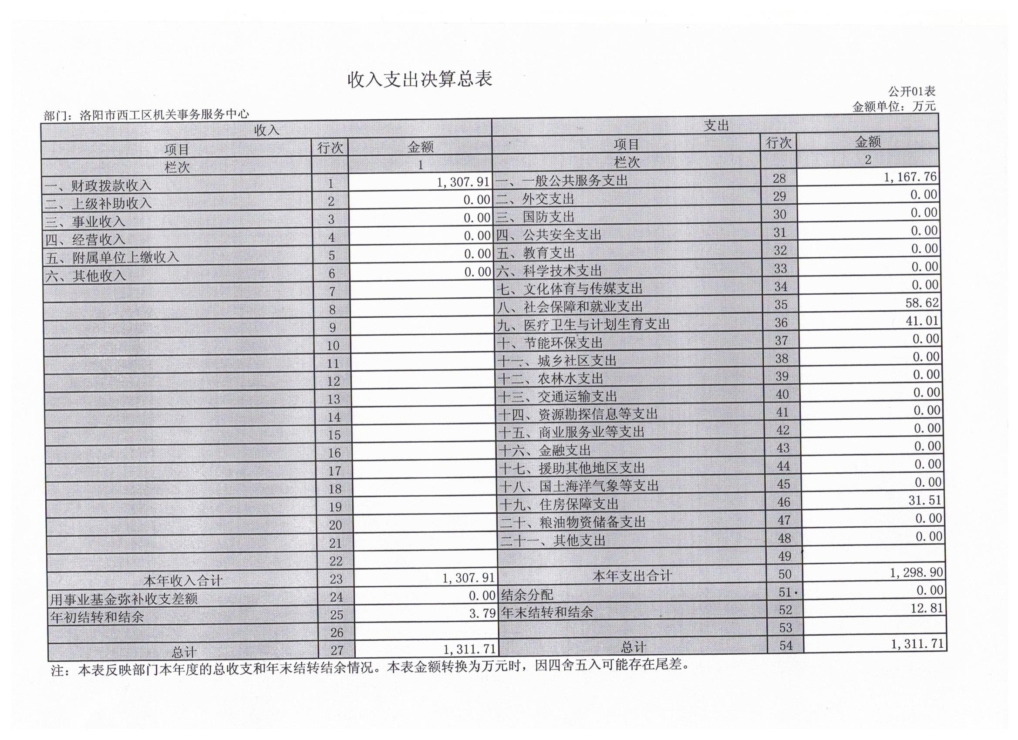
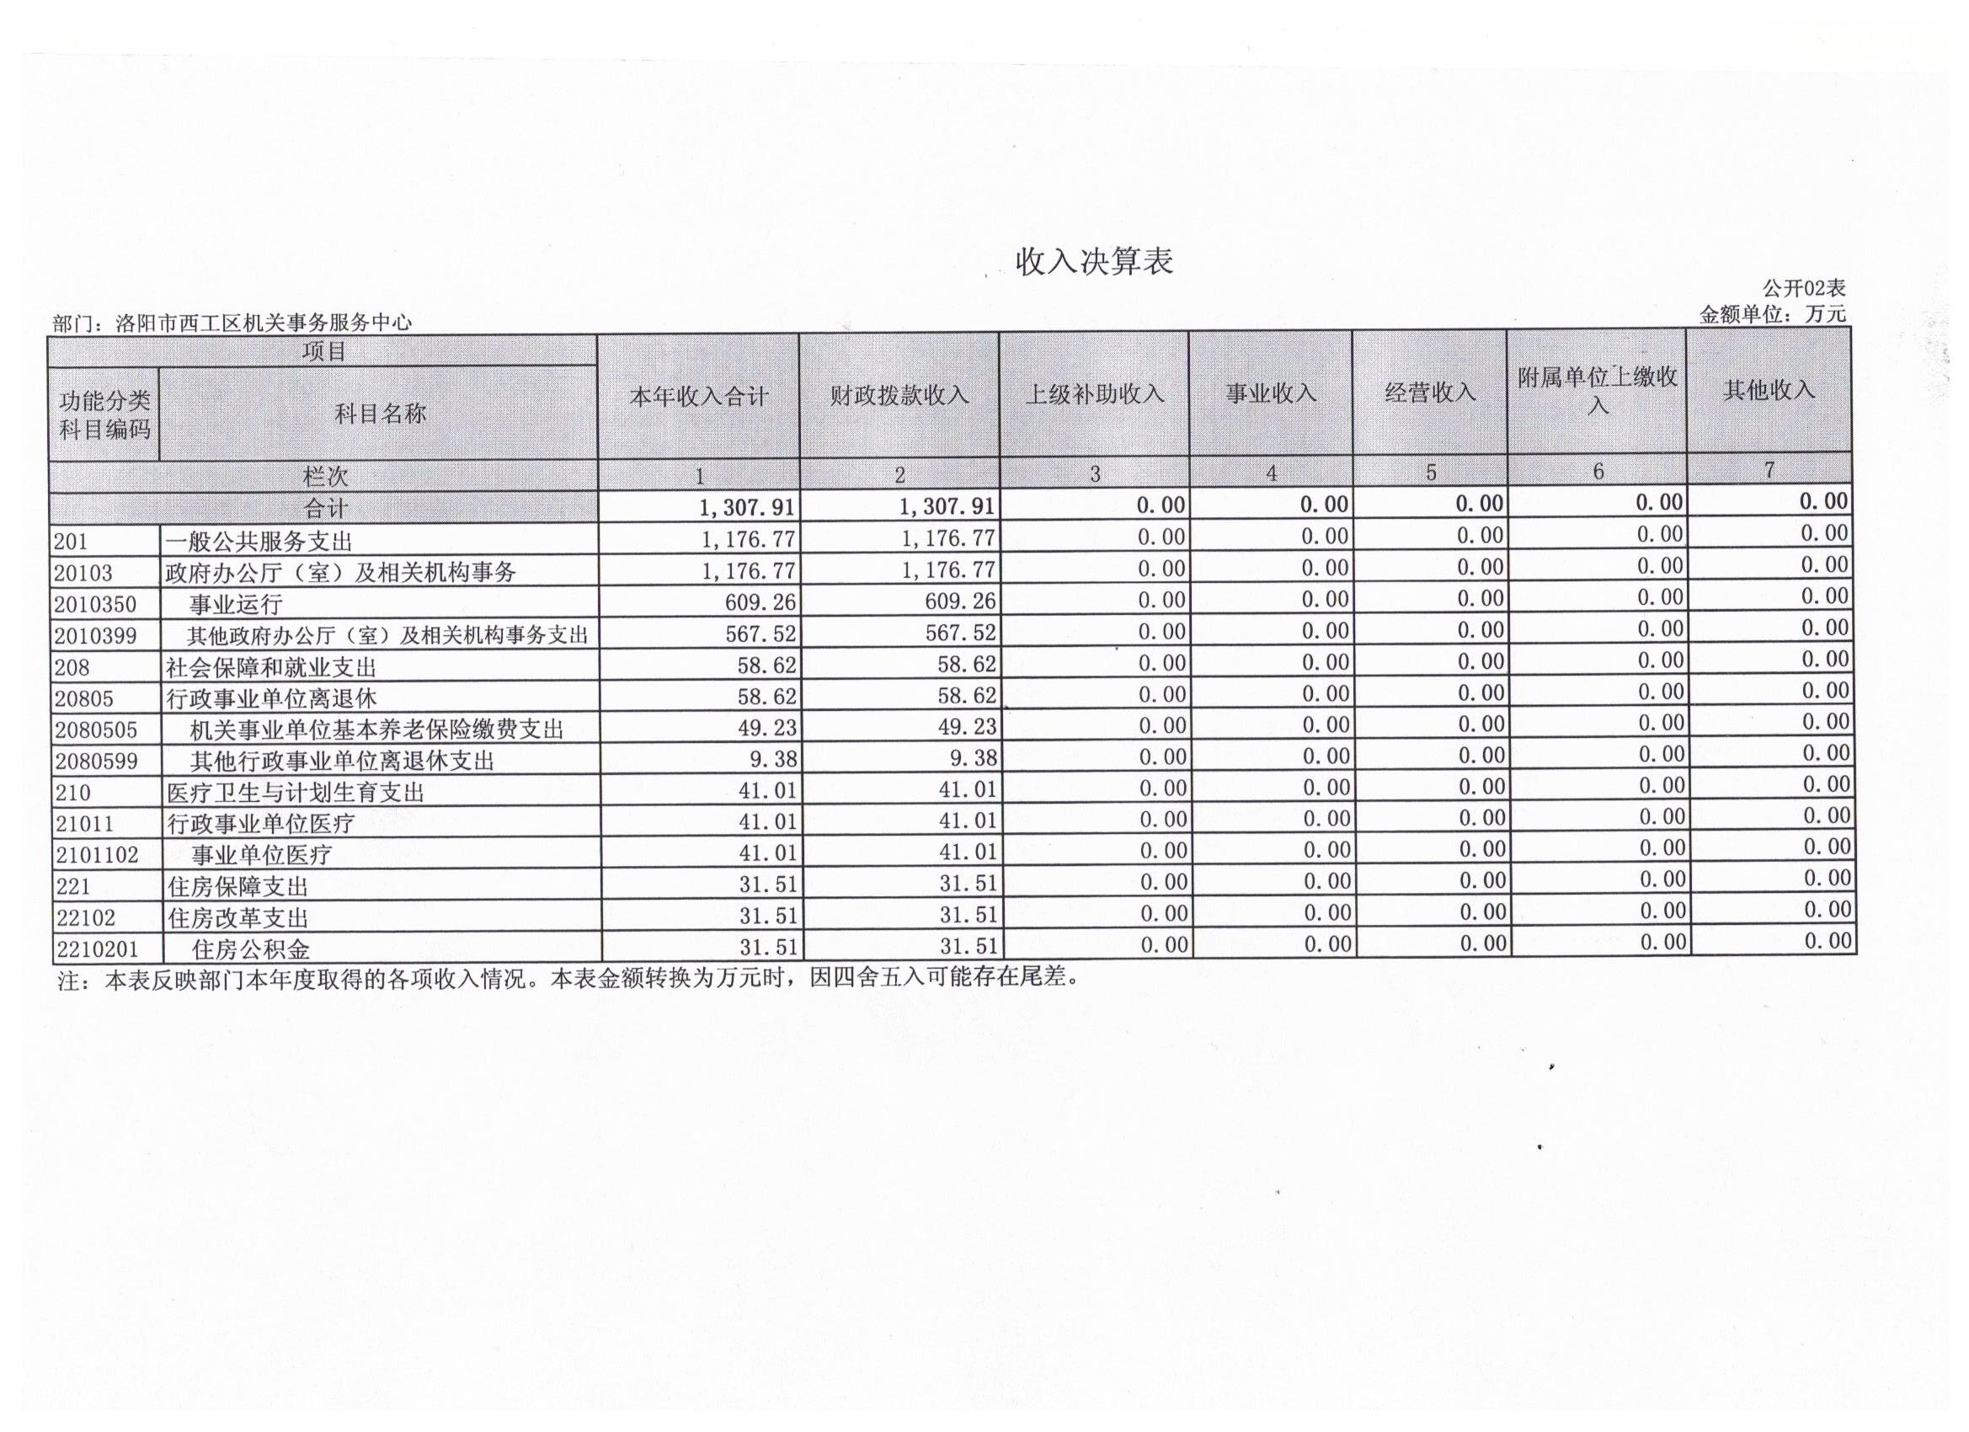
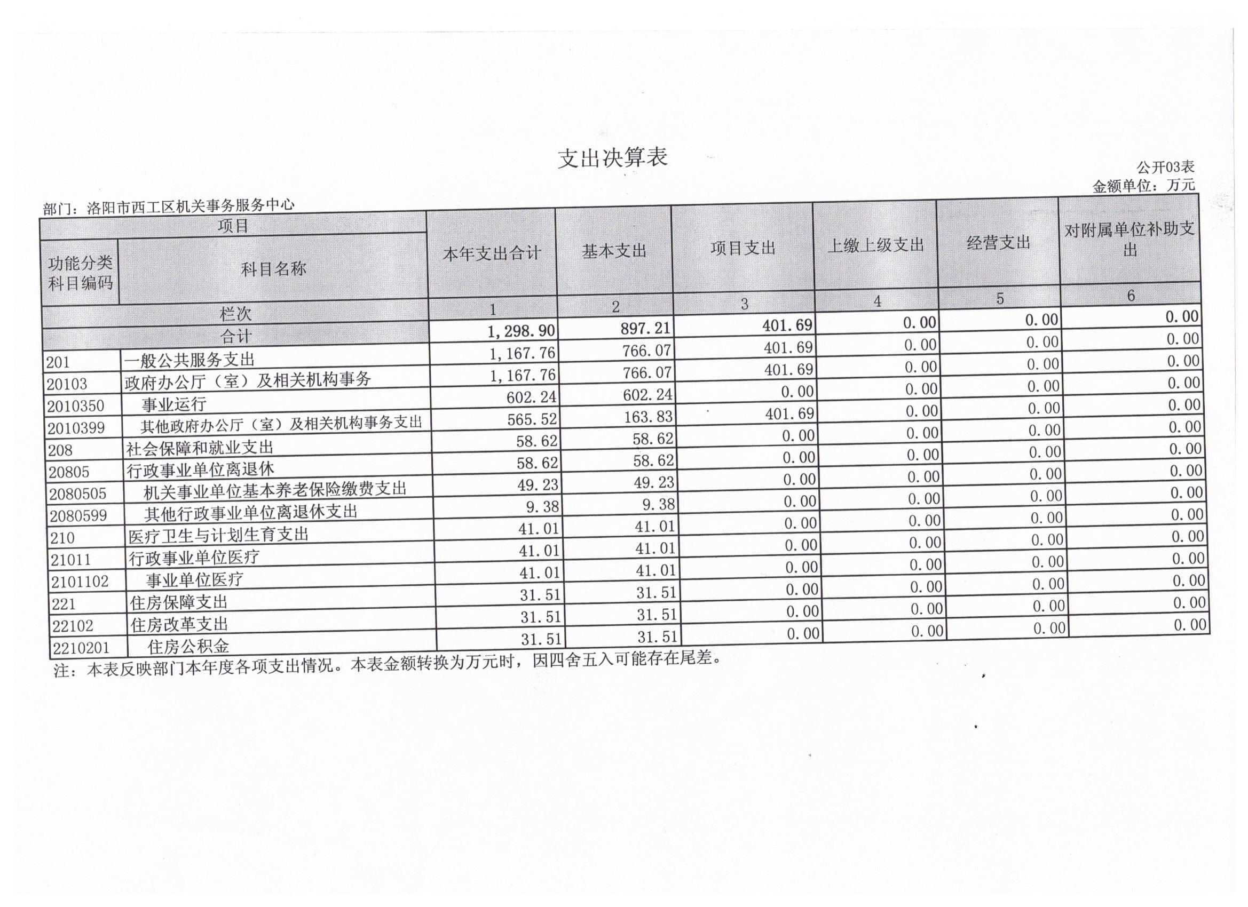
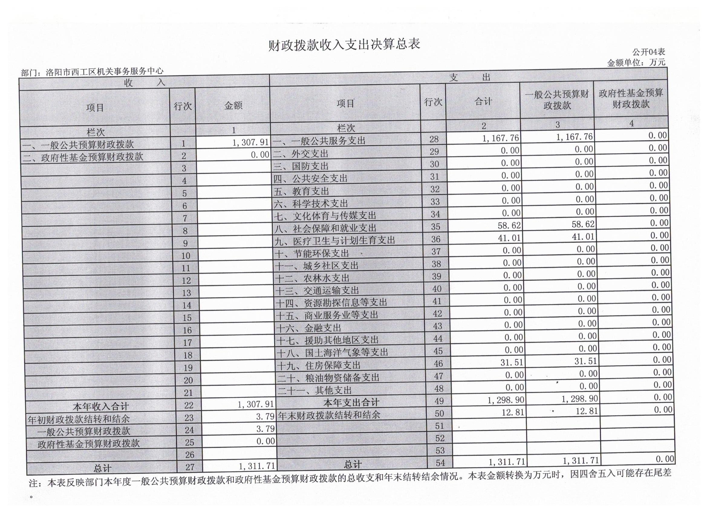
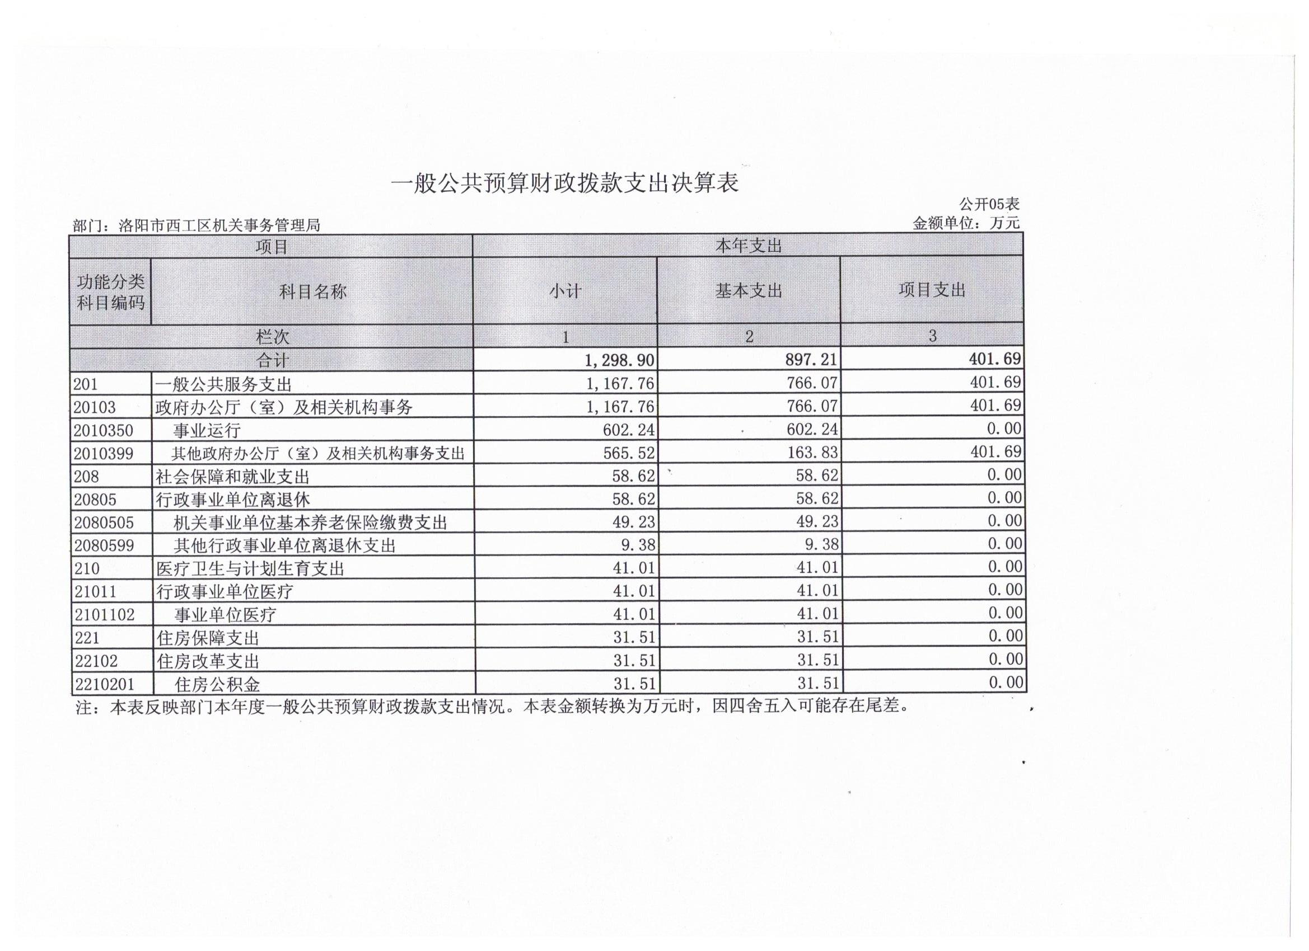
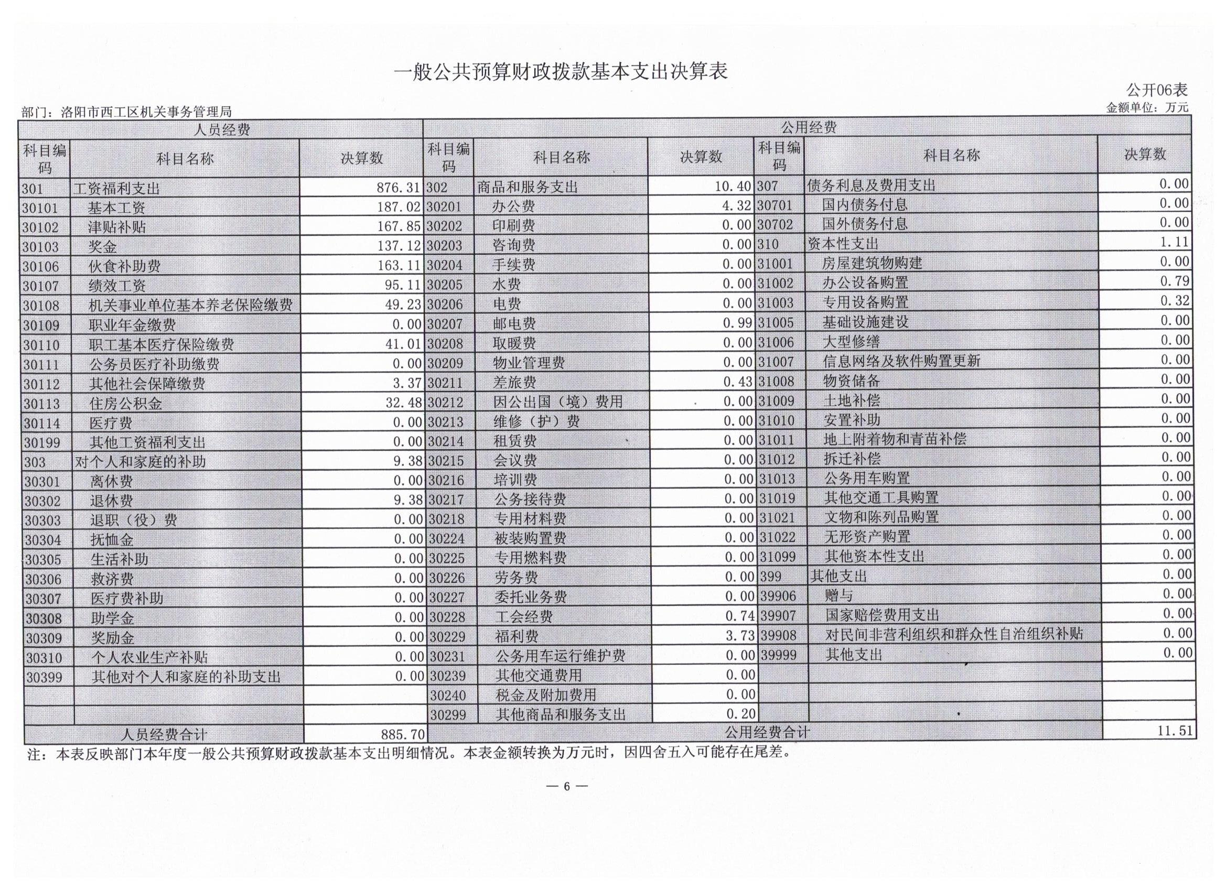
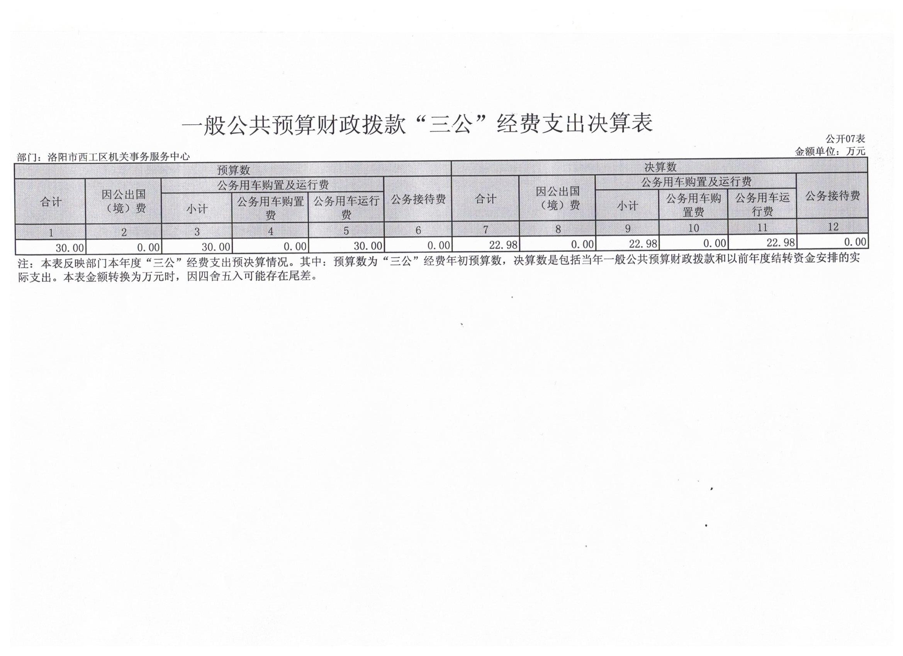
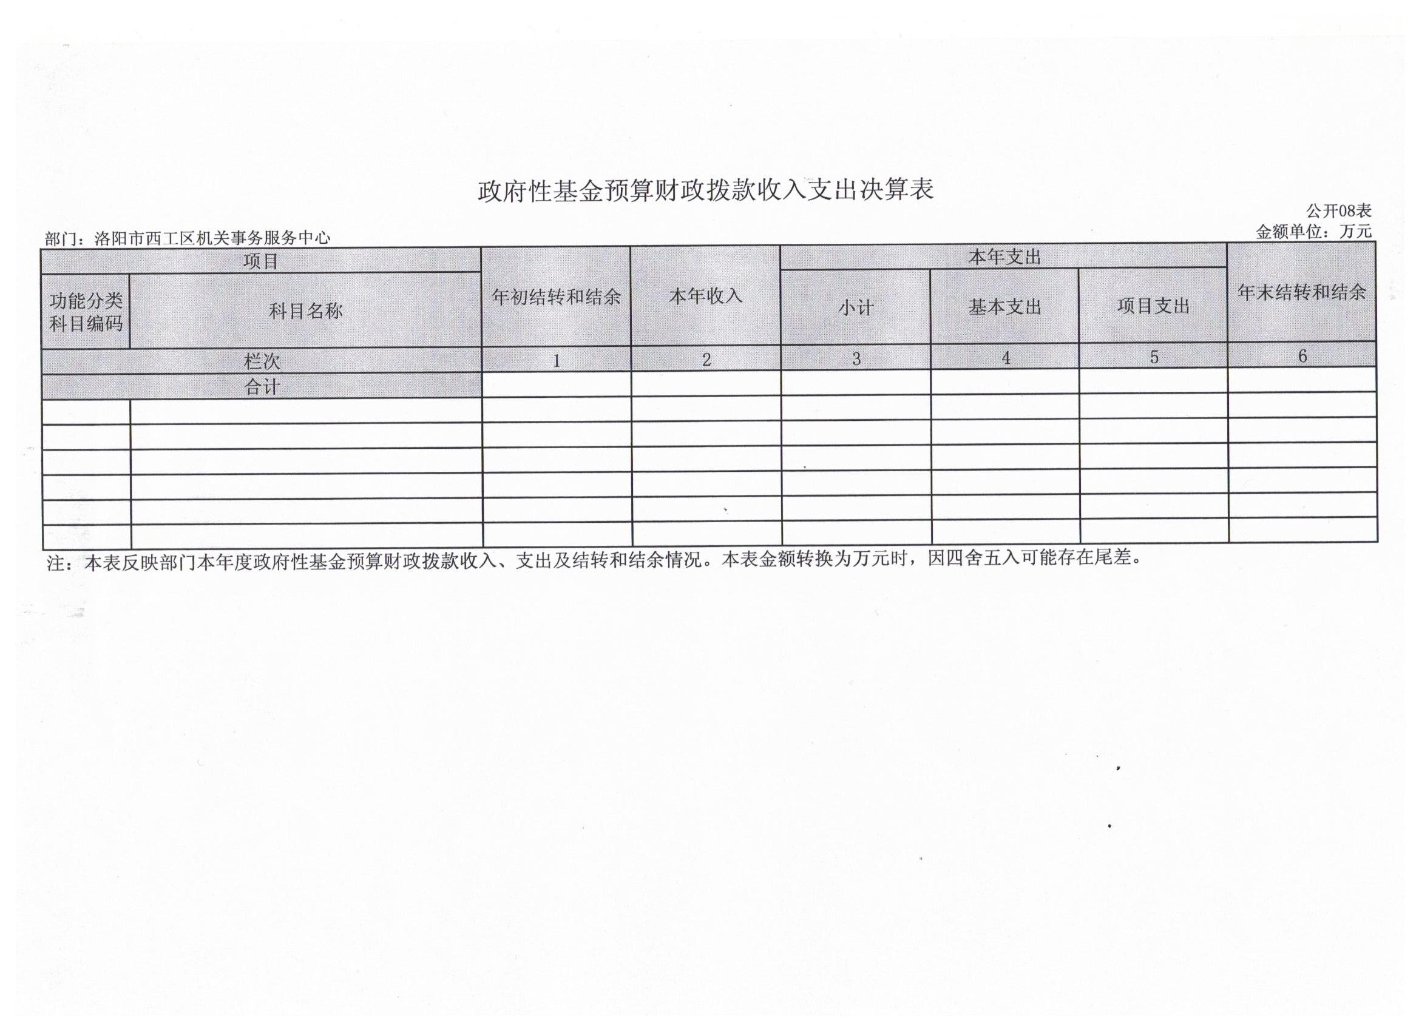

第三部分 2018年度部门决算情况说明

一、收入支出决算总体情况说明
2018年度收、支总计均为1311.71万元。与上年度相比，收、支总计各增加93.38万元， 84.37万元，增长7.69%，6.95%。主要原因是人员工资福利上浮调整，保安保洁费工资上调。

二、收入决算情况说明
2018年度收入合计1307.91万元，其中：财政拨款收入1307.91万元，占100%。
- 支出决算情况说明
2018年度支出合计1298.90万元，其中：基本支出897.21万元，占69.10%；项目支出401.69万元，占30.90%。

四、财政拨款收入支出决算总体情况说明
2018年度财政拨款收、支总计均为1311.71万元，。与上年度相比，财政拨款收、支总计各增加93.38万元，84.37万元，增长7.69%,6.95%。主要原因是人员工资福利上浮调整，保安保洁费工资上调。

五、一般公共预算财政拨款支出决算情况说明
（一）总体情况。
2018年度一般公共预算财政拨款支出1298.9元，占本年支出合计的99.02%。与上年度相比，一般公共预算财政拨款支出增加84.37万元，增长6.95%。主要原因是办公楼、行政服务中心保安保洁人员工资上调，家属院物业费上调。
（二）结构情况。
2018年度一般公共预算财政拨款支出1298.90万元，主要用于以下方面：一般公共服务（类）支出1167.76万元，占89.90%；社会保障和就业支出58.62万元，占4.5%；医疗卫生与计划生育支出41.01万元，占3.2%，住房保障支出31.51万元，占2.4%。
（三）具体情况。
2018年度一般公共预算财政拨款支出年初预算为1509.43万元，支出决算为1298.9万元，完成年初预算的86.05%。其中：
1．一般公共服务（类）政府办公厅（室）及相关机构事务（款）事业运行（项）。年初预算为446.91万元，支出决算为602.24万元，完成年初预算的1.35%。决算数与年初预算数存在差异的主要原因是追加2014.10-2016.12月补发工资约106万元；因人员工资上调，工资经费增加；追加物业费和公务员通信补贴。
2．一般公共服务（类）政府办公厅（室）及相关机构事务（款）其他政府办公厅（室）及相关机构事务（项）。年初预算为899.7万元，支出决算为565.52万元，完成年初预算的62.86%。决算数与年初预算数存在差异的主要原因是开源节流，压缩经费开支，年底积压票据，房改房维修基金单位缴纳部分（签批）200万元结转至2019年。
3. 社会保障和就业（类）行政事业单位离退休（款）机关事业单位基本养老保险缴费（项）。年初预算为67.21万元，支出决算为49.23万元，完成年初预算的73.25%。决算数与年初预算数存在差异的主要原因是年初预算预估数超过实际需求；人员调动，减少缴费人数。
4. 社会保障和就业（类）行政事业单位离退休（款）其他行政事业单位离退休支出（项）。年初预算为3.89万元，支出决算为9.38万元，完成年初预算的××.××%。决算数与年初预算数存在差异的主要原因是在职人员转退休；追加福补和物业补贴等经费。
5. 医疗卫生与计划生育（类）行政事业单位医疗（款）事业单位医疗（项）。年初预算为48.54万元，支出决算为41.01万元，完成年初预算的84.49%。决算数与年初预算数存在差异的主要原因是年初预算预估数超过实际需求；人员调动，减少缴费人数。
6. 住房保障类（类）住房改革支出（款）住房公积金（项）。年初预算为43.18万元，支出决算为31.51万元，完成年初预算的72.97%。决算数与年初预算数存在差异的主要原因是年初预算预估数超过实际需求；人员调动，减少缴费人数。

六、一般公共预算财政拨款基本支出决算情况说明
2018年度一般公共预算财政拨款基本支出897.21万元。与上年度相比，增加305.99万元，增长51.76%，主要原因：支付2014.10-2016.12月结算期补发工资、养老保险、职业年金；人员工资上调；发放全国城市文明奖；文明单位奖标准提高等。其中：人员经费885.70万元，主要包括：基本工资、津贴补贴、奖金、伙食补助费、绩效工资、机关事业单位基本养老保险缴费、职业年金缴费、职工基本医疗保险缴费、公务员医疗补助缴费、其他社会保障缴费、住房公积金、医疗费、其他工资福利支出、退休费；公用经费11.51万元，主要包括：办公费、邮电费、取暖费、差旅费、工会经费、福利费、其他商品和服务支出、办公设备购置、专用设备购置。

七、一般公共预算财政拨款“三公”经费支出决算情况说明

（一）“三公”经费财政拨款支出决算总体情况说明。
2018年度“三公”经费财政拨款支出预算为30万元，支出决算为22.98万元，完成预算的76.6%。2018年度“三公”经费支出决算数与预算数存在差异的主要原因是开源节流，压缩开支；年底积压部分票据未报销。

（二）“三公”经费财政拨款支出决算具体情况说明。
2018年度“三公”经费财政拨款支出决算中，因公出国（境）费支出决算0万元，完成预算的0%，占0%；公务用车购置及运行费支出决算22.98万元，完成预算的76.6%，占100%；公务接待费支出决算0万元，完成预算的0%，占0%。具体情况如下：
1．因公出国（境）费年初预算为0万元，支出决算为0万元，完成年初预算的0%。决算数与年初预算数存在差异的主要原因是我单位2018年没有因公出国（境）开支。全年因公出国（境）团组0个，累计0人次。
2．公务用车购置及运行费年初预算为30万元，支出决算为22.98万元，完成年初预算的76.6%。决算数与年初预算数存在差异的主要原因是开源节流，压缩开支；年底积压部分票据未报销。其中：
公务用车购置支出为0万元，购置车辆0辆。
公务用车运行支出22.98万元。主要用于公车运行服务平台车辆的加油、维修保养、年审、保险、清洗装饰。。2018年期末，部门开支财政拨款的公务用车保有量为15辆。
公务用车购置及运行费支出决算比上年度减少78.57万元，下降77.37%,主要原因是2017年购置公车花费62.13万元；公务用车运行经费节约开支。
3.公务接待费年初预算为0万元，支出决算为0万元，完成年初预算的0%。决算数与年初预算数存在差异的主要原因是我单位2018年没有公务接待费开支。其中：
外宾接待支出0万元。主要用于外宾接待。2018年共接待国（境）外来访团组0个、来访外宾0人次（不包括陪同人员）。没有来访人员。
其他国内公务接待支出0万元。主要用于其他国内公务接待。2018年共接待国内来访团组0个、来宾0人次（不包括陪同人员）。
公务接待费支出决算比上年度增加（减少）0万元，增长（下降）0%,主要原因是我单位2017年、2018年均没有公务接待费开支。

八、预算绩效情况说明

（一）绩效管理工作开展情况。
按照加强预算绩效管理和完善公共财政体系总体要求坚持总体设计、统筹兼顾。按照深化财税体制改革和建立现代财政制度的总体要求，统筹谋划全面实施预算绩效管理的路径和制度体系。
坚持全面推进、突出重点。预算绩效管理既要全面推进，将绩效理念和方法深度融入预算编制、执行、监督全过程。

坚持科学规范、公开透明。抓紧健全科学规范的管理制度，完善绩效目标、绩效监控、绩效评价、结果应用等管理流程，健全共性的绩效指标框架和分行业领域的绩效指标体系，推动预算绩效管理标准科学、程序规范、方法合理、结果可信。

（二）项目绩效自评结果。
2018年，我局在区委、区政府的正确领导下，深入贯彻落实“9+2”工作布局，全面加快“三个西工”建设，充分发挥机关事务管理工作的“协调、管理、服务”三大职能，加强学习，开拓创新，扎实做好机关后勤管理服务工作。现将2018年重点项目绩效目标评价结果汇报如下：
1.车辆服务平台运行经费预算金额30，0000元，实际支出22，9800元，此项目主要用于平台车辆的油费、维修、保险、年审等费用的保障，有力保障公车平台18辆公车的正常运转，为各单位使用公车提供服务，使职工的满意率达到100%，促进公车使用效率可持续提升。2018年经费略有结余原因是节约开支，压缩三公经费支出。
2.机关食堂伙食补助经费年初预算170，0000元，实际支出163，1108元，此项经费主要用于保障全区职工工作用餐，保障餐卡约1300张，2018年进一步优化餐食品种，提升餐食质量，使职工满意率达到90%，进一步促进绿色机关食堂建设，节约粮食，杜绝浪费，提升环境效益和可持续效益。
3.办公楼-办公经费项目年初预算259，0000元，实际支出223，9800元，该项目主要用于西工区机关大院水电暖、保安保洁、维修绿化等经费的保障支出。2018年我单位提升机关大院服务保障质量，保证机关大院水电暖正常供应，提高保安保洁服务标准，做好各项维修服务，提升机关大院绿化标准，使职工满意率达到95%，进一步提升社会效益和环境效益，促进绿色机关的可持续发展。

九、政府性基金预算财政拨款支出决算情况说明
我部门2018年度没有政府性基金收入，也没有使用政府性基金安排的支出。

十、机关运行经费支出情况说明
我单位不是行政机关，也不是非参照公务员管理事业单位，没有机关运行经费支出。

十一、政府采购支出情况说明
2018年度政府采购支出总额1.11万元，其中：政府采购货物支出1.11万元、政府采购工程支出0万元、政府采购服务支出0万元。授予中小企业合同金额0万元，占政府采购支出总额的0%，其中：授予小微企业合同金额0万元，占政府采购支出总额的0%。

十二、国有资产占用情况说明
2018年期末，我部门共有车辆15辆，其中：省级领导干部用车0辆、主要领导干部用车0辆、机要通信用车0辆、应急保障车15辆、执法执勤用车0辆、特种专业技术用车0辆、离退休干部用车0辆、其他用车0辆；单位价值50万元以上通用设备1台（套），单位价值100万元以上专用设备0台（套）。

第四部分 名词解释

一、财政拨款收入：单位从同级政府财政部门取得的财政预算资金。
二、事业收入：事业单位开展专业业务活动及其辅助活动取得的收入。
三、上级补助收入：事业单位从主管部门和上级单位取得的非财政补助收入。
四、附属单位上缴收入：事业单位取得附属独立核算单位根据有关规定上缴的收入。
五、经营收入：事业单位在专业业务活动及其辅助活动之外开展非独立核算经营活动取得的收入。
六、其他收入：单位取得的除“财政拨款收入”、“事业收入”、“上级补助收入”、“附属单位上缴收入”、“经营收入”以外的各项收入。
七、用事业基金弥补收支差额：事业单位在当年收入不足以安排当年支出的情况下，使用以前年度积累的事业基金（事业单位当年收支相抵后按国家规定提取、用于弥补以后年度收支差额的基金）弥补当年收支缺口的资金。
八、基本支出：为保障机构正常运转、完成日常工作任务而发生的人员支出和公用支出。
九、项目支出：基本支出之外为完成特定行政任务和事业发展目标所发生的支出。
十、“三公”经费：纳入同级财政预决算管理“三公”经费，指部门使用财政拨款安排的因公出国（境）费、公务用车购置及运行费和公务接待费。其中，因公出国（境）费反映单位公务出国（境）的国际旅费、国外城市间交通费、住宿费、伙食费、培训费、公杂费等支出；公务用车购置及运行费反映反映单位公务用车车辆购置支出（含车辆购置税）及租用费、燃料费、维修费、过路过桥费、保险费、安全奖励费用等支出；公务接待费反映单位按规定开支的各类公务接待（含外宾接待）支出。
十一、机关运行经费：为保障行政单位（含参照公务员法管理的事业单位）运行用于购买货物和服务的各项资金，包括办公及印刷费、邮电费、差旅费、会议费、福利费、日常维修费、专用材料及一般设备购置费、办公用房水电费、办公用房取暖费、办公用房物业管理费、公务用车运行维护费以及其他费用。
十二、工资福利支出：单位支付给在职职工和编制外长期聘用人员的各类劳动报酬，以及为上述人员缴纳的各项社会保险费等。
十三、商品和服务支出：单位购买商品和服务的支出。
十四、对个人和家庭的补助支出：单位用于对个人和家庭的补助支出。
十五、年末结转：本年度或以前年度预算安排，已执行但尚未完成或因客观条件发生变化无法按原计划实施，需延迟到以后年度按有关规定继续使用的资金。
十六、年末结余：本年度或以前年度预算安排，已执行完毕或因客观条件发生变化无法按原预算安排实施，不需要再使用或无法按原预算安排继续使用的资金

